ГОСУДАРСТВЕННОЕ СОБРАНИЕ  (ИЛ ТУМЭН)  РЕСПУБЛИКИ САХА (ЯКУТИЯ) | 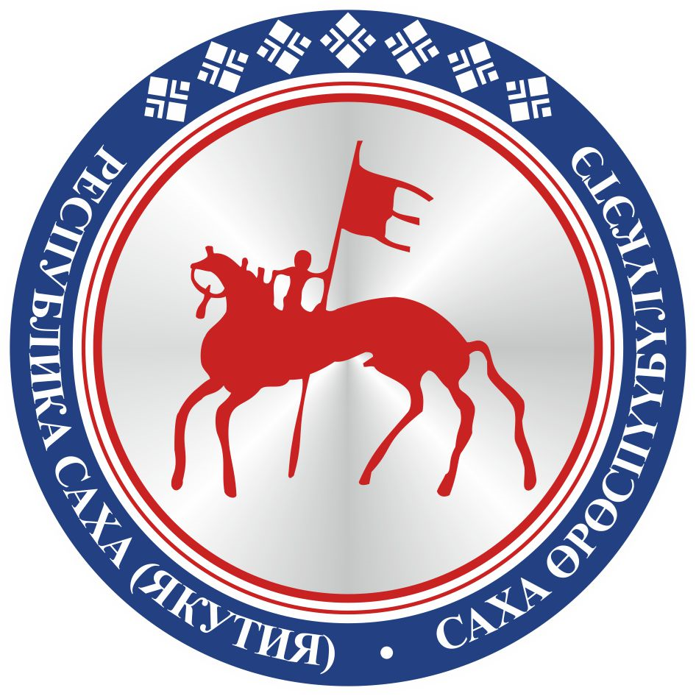 | САХА ЈРЈСПҐҐБҐЛҐКЭТИН  ИЛ ТYMЭНЭ
П О С Т А Н О В Л Е Н И Е |  | У У Р А А Х

О рекомендациях круглого стола на тему «Развитие
адаптивной физической культуры и спорта в Республике Саха (Якутия)
в рамках федерального проекта «Спорт – норма жизни»

Государственное Собрание (Ил Тумэн) Республики Саха (Якутия) п о с т а н о в л я е т:
1. Утвердить рекомендации круглого стола на тему «Развитие адаптивной физической культуры и спорта в Республике Саха (Якутия) в рамках федерального проекта «Спорт – норма жизни» (прилагаются).
2. Направить настоящее постановление Председателю Правительства Республики Саха (Якутия), министру по физической культуре и спорту Республики Саха (Якутия), министру образования и науки Республики Саха (Якутия), министру строительства Республики Саха (Якутия), министру здравоохранения Республики Саха (Якутия), министру труда и социального развития Республики Саха (Якутия), главам муниципальных образований Республики Саха (Якутия), в общественные организации, занимающиеся вопросами развития адаптивной физической культуры и спорта
в Республике Саха (Якутия).
3. Опубликовать настоящее постановление в республиканских газетах «Якутия», «Саха сирэ» и «Ил Тумэн».
4. Настоящее постановление вступает в силу с момента его принятия.

Председатель Государственного Собрания
(Ил Тумэн) Республики Саха (Якутия) П.ГОГОЛЕВ

г.Якутск, 21 ноября 2019 года
ГС № 330-VI

